2024年浙江高考化学（1月）

一、单选题
1．下列物质不属于电解质的是
A． B． C． D．
2．工业上将Cl₂通入冷的溶液中制得漂白液，下列说法不正确的是
A．漂白液的有效成分是 B． ClO⁻水解生成使漂白液呈酸性
C．通入CO₂后的漂白液消毒能力增强 D．溶液比溶液稳定
3．下列表示不正确的是
A．中子数为10的氧原子：
B．的价层电子对互斥(VSEPR)模型：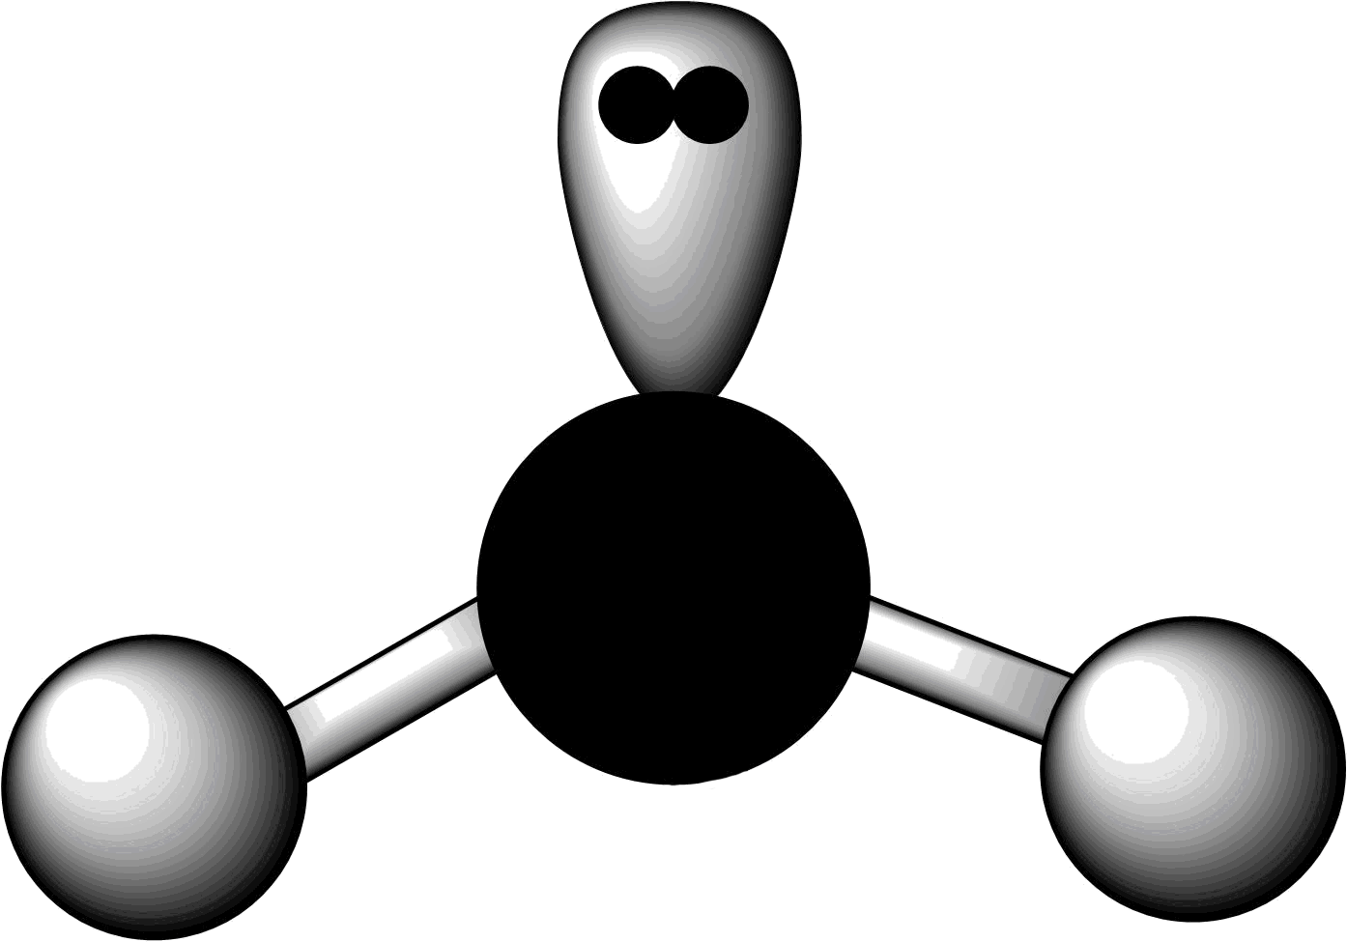
C．用电子式表示的形成过程：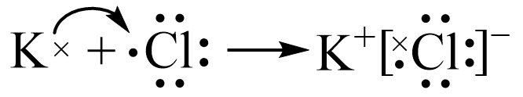
D．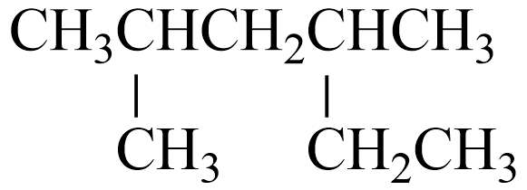的名称：甲基乙基戊烷
4．汽车尾气中的和在催化剂作用下发生反应：，下列说法不正确的是(为阿伏加德罗常数的值)
A．生成转移电子的数目为 B．催化剂降低与反应的活化能
C．是氧化剂，是还原剂 D．既是氧化产物又是还原产物
5．在溶液中能大量共存的离子组是
A． B．
C． D．
6．为回收利用含的废液，某化学兴趣小组设计方案如下所示，下列说法不正确的是
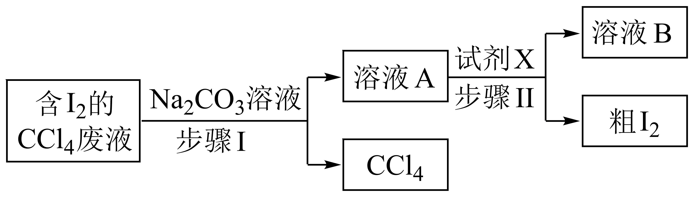
A．步骤I中，加入足量溶液充分反应后，上下两层均为无色
B．步骤I中，分液时从分液漏斗下口放出溶液A
C．试剂X可用硫酸
D．粗可用升华法进一步提纯
7．根据材料的组成和结构变化可推测其性能变化，下列推测不合理的是
 | 材料 | 组成和结构变化 | 性能变化
A | 生铁 | 减少含碳量 | 延展性增强
B | 晶体硅 | 用碳原子取代部分硅原子 | 导电性增强
C | 纤维素 | 接入带有强亲水基团的支链 | 吸水能力提高
D | 顺丁橡胶 | 硫化使其结构由线型转变为网状 | 强度提高
A．A B．B C．C D．D
8．下列实验装置使用不正确的是
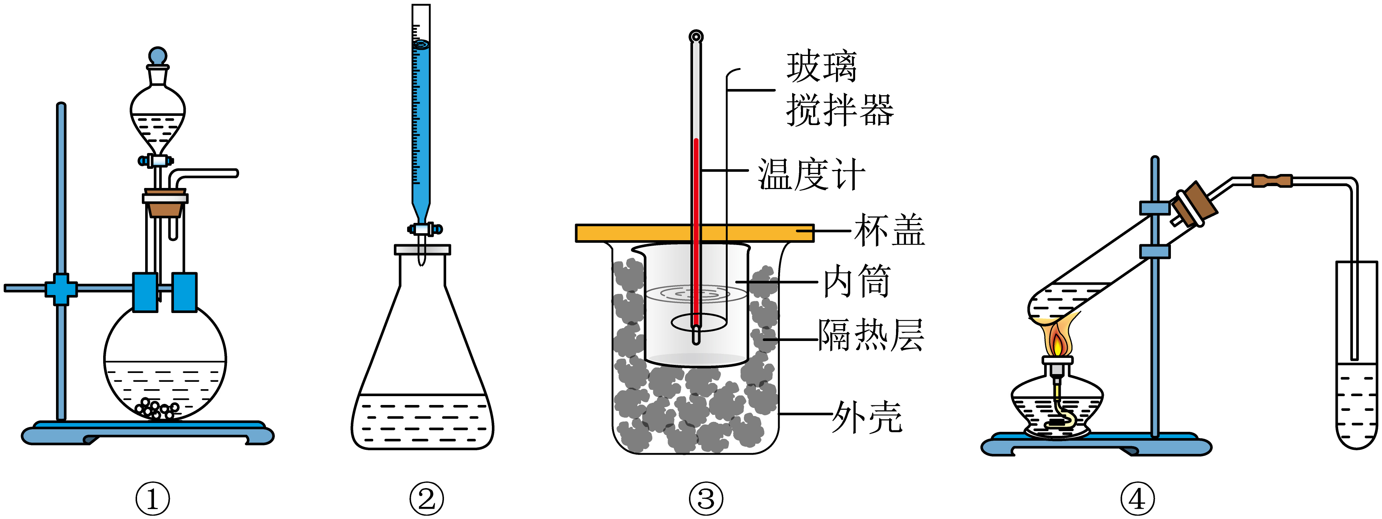
A．图①装置用于二氧化锰和浓盐酸反应制氯气
B．图②装置用于标准酸溶液滴定未知碱溶液
C．图③装置用于测定中和反应的反应热
D．图④装置用于制备乙酸乙酯
9．关于有机物检测，下列说法正确的是
A．用浓溴水可鉴别溴乙烷、乙醛和苯酚
B．用红外光谱可确定有机物的元素组成
C．质谱法测得某有机物的相对分子质量为72，可推断其分子式为
D．麦芽糖与稀硫酸共热后加溶液调至碱性，再加入新制氢氧化铜并加热，可判断麦芽糖是否水解
10．下列化学反应与方程式不相符的是
A．黑火药爆炸：
B．四氯化钛水解：
C．硫化钠溶液在空气中氧化变质：
D．硬脂酸甘油酯在溶液中皂化：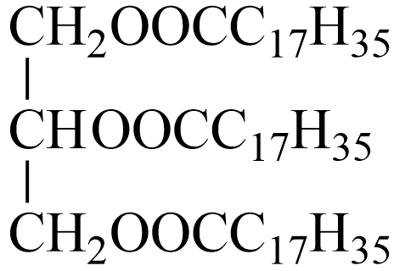＋3NaOH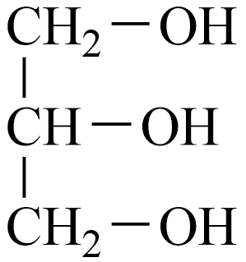＋3C₁₇H₃₅COONa
11．制造隐形眼镜的功能高分子材料Q的合成路线如下：
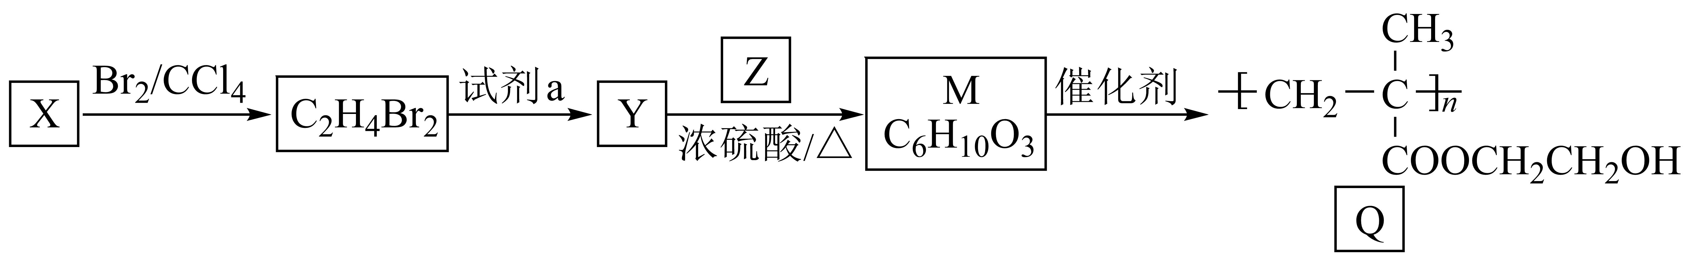
下列说法不正确的是
A．试剂a为乙醇溶液 B．Y易溶于水
C．Z的结构简式可能为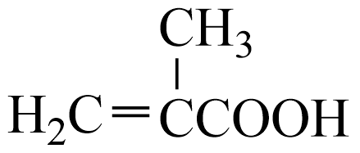 D．M分子中有3种官能团
12．X、Y、Z、M和Q五种主族元素，原子序数依次增大，X原子半径最小，短周期中M电负性最小，Z与Y、Q相邻，基态Z原子的s能级与p能级的电子数相等，下列说法不正确的是
A．沸点：
B．M与Q可形成化合物、
C．化学键中离子键成分的百分数：
D．与离子空间结构均为三角锥形
13．破损的镀锌铁皮在氨水中发生电化学腐蚀，生成和，下列说法不正确的是
A．氨水浓度越大，腐蚀趋势越大
B．随着腐蚀的进行，溶液变大
C．铁电极上的电极反应式为：
D．每生成标准状况下，消耗
14．酯在溶液中发生水解反应，历程如下：
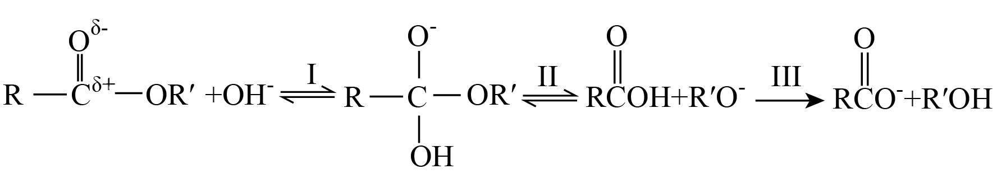
已知：
①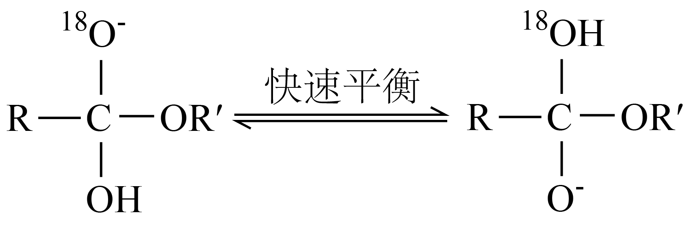
②水解相对速率与取代基R的关系如下表：
取代基R
水解相对速率 | 1 | 290 | 7200
下列说法不正确的是
A．步骤I是与酯中作用
B．步骤III使I和Ⅱ平衡正向移动，使酯在溶液中发生的水解反应不可逆
C．酯的水解速率：
D．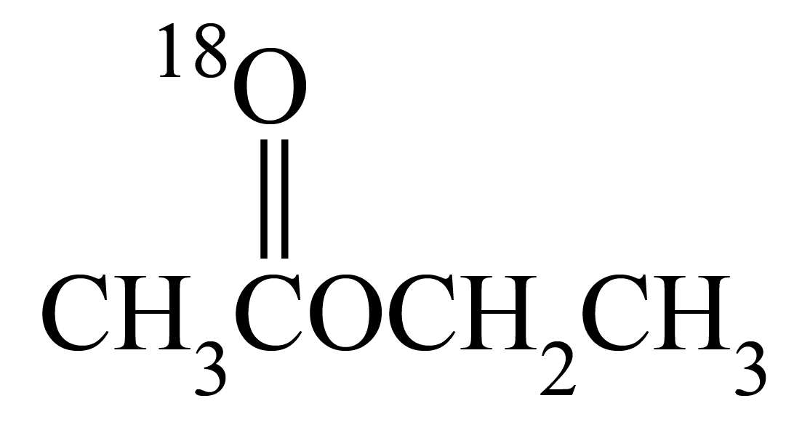与反应、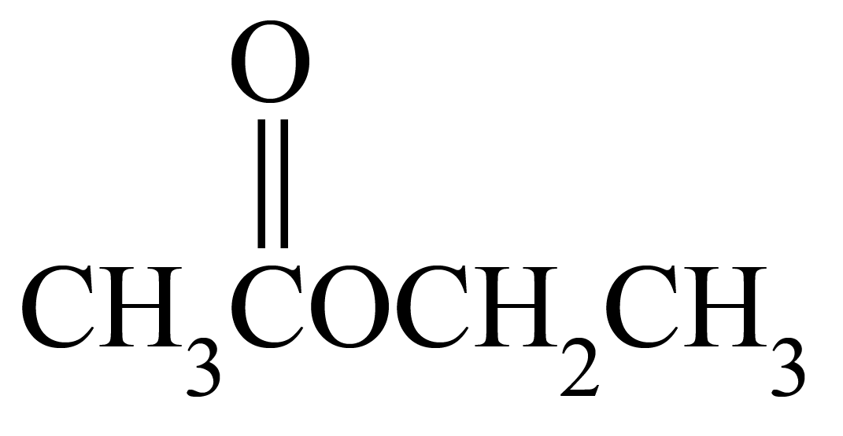与反应，两者所得醇和羧酸盐均不同
15．常温下、将等体积、浓度均为溶液与新制溶液混合，出现白色浑浊；再滴加过量的溶液，振荡，出现白色沉淀。
已知：
下列说法不正确的是
A．溶液中存在
B．将溶液稀释到，几乎不变
C．溶液与溶液混合后出现的白色浑浊不含有
D．存在反应是出现白色沉淀的主要原因
16．根据实验目的设计方案并进行实验，观察到相关现象，其中方案设计或结论不正确的是
 | 实验目的 | 方案设计 | 现象 | 结论
A | 探究和浓反应后溶液呈绿色的原因 | 将通入下列溶液至饱和：  ①浓  ②和HNO₃，混合溶液 | ①无色变黄色  ②蓝色变绿色 | 和浓反应后溶液呈绿色的主要原因是溶有
B | 比较与结合的能力 | 向等物质的量浓度的和混合溶液中滴加几滴溶液，振荡 | 溶液颜色无明显变化 | 结合的能力：
C | 比较与的酸性 | 分别测定等物质的量浓度的与溶液的 | 前者小 | 酸性：
D | 探究温度对反应速率的影响 | 等体积、等物质的量浓度的与溶液在不同温度下反应 | 温度高的溶液中先出现浑浊 | 温度升高，该反应速率加快
A．A B．B C．C D．D

二、解答题
17．氮和氧是构建化合物的常见元素。
已知：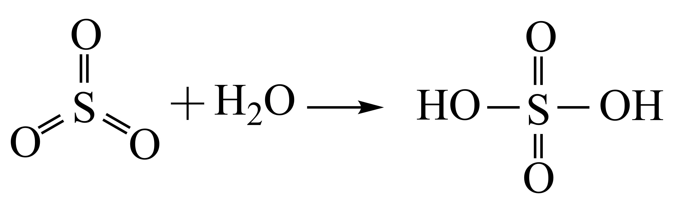
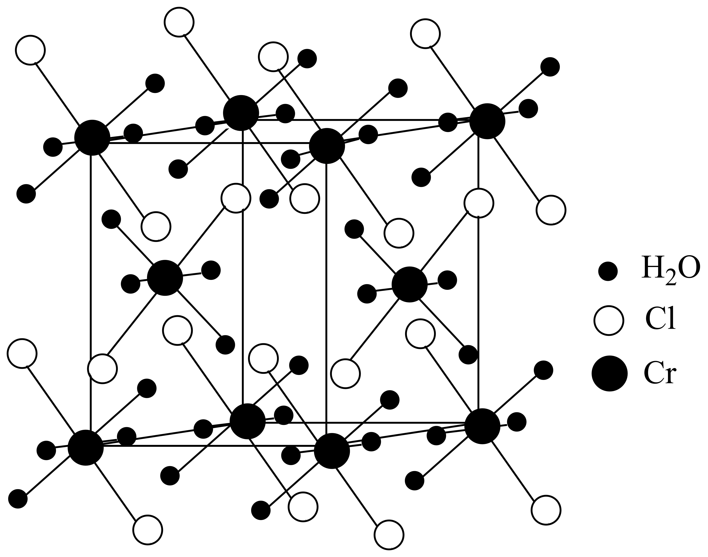
请回答：
(1)某化合物的晶胞如图，其化学式是 ，晶体类型是 。
(2)下列说法正确的是_______。
A．电负性： B．离子半径：
C．第一电离能： D．基态²⁺的简化电子排布式：
(3)①，其中的N原子杂化方式为 ；比较键角中的 中的(填“>”、“<”或“=”)，请说明理由 。
②将与按物质的量之比1:2发生化合反应生成A，测得A由2种微粒构成，其中之一是。比较氧化性强弱： (填“>”、“<”或“=”)；写出A中阴离子的结构式 。
18．固态化合物Y的组成为，以Y为原料实现如下转化。
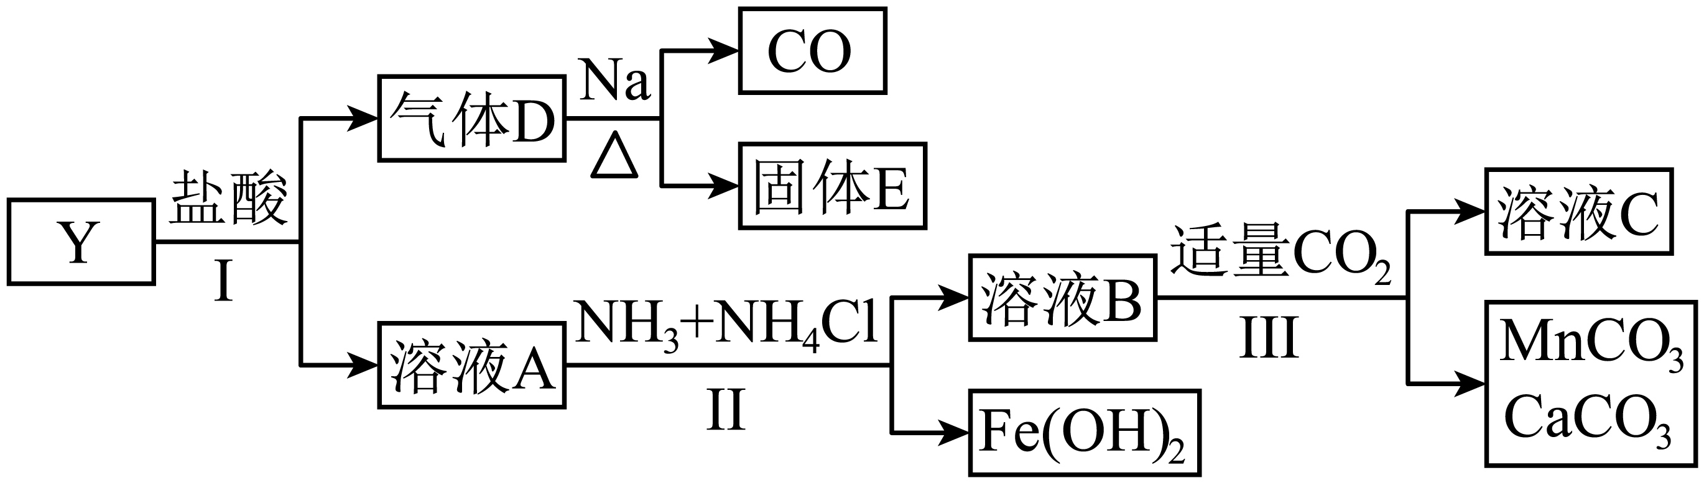
已知：与溶液A中金属离子均不能形成配合物。
请回答：
(1)依据步骤Ⅲ，、和中溶解度最大的是 。写出溶液C中的所有阴离子 。步骤Ⅱ中，加入的作用是 。
(2)下列说法正确的是_______。
A．气体D是形成酸雨的主要成分 B．固体E可能含有
C．可溶于溶液 D．碱性：
(3)酸性条件下，固体(微溶于水，其还原产物为无色的)可氧化为，根据该反应原理，设计实验验证Y中含有元素 ；写出转化为的离子方程式 。
19．通过电化学、热化学等方法，将转化为等化学品，是实现“双碳”目标的途径之一。请回答：
(1)某研究小组采用电化学方法将转化为，装置如图。电极B上的电极反应式是 。
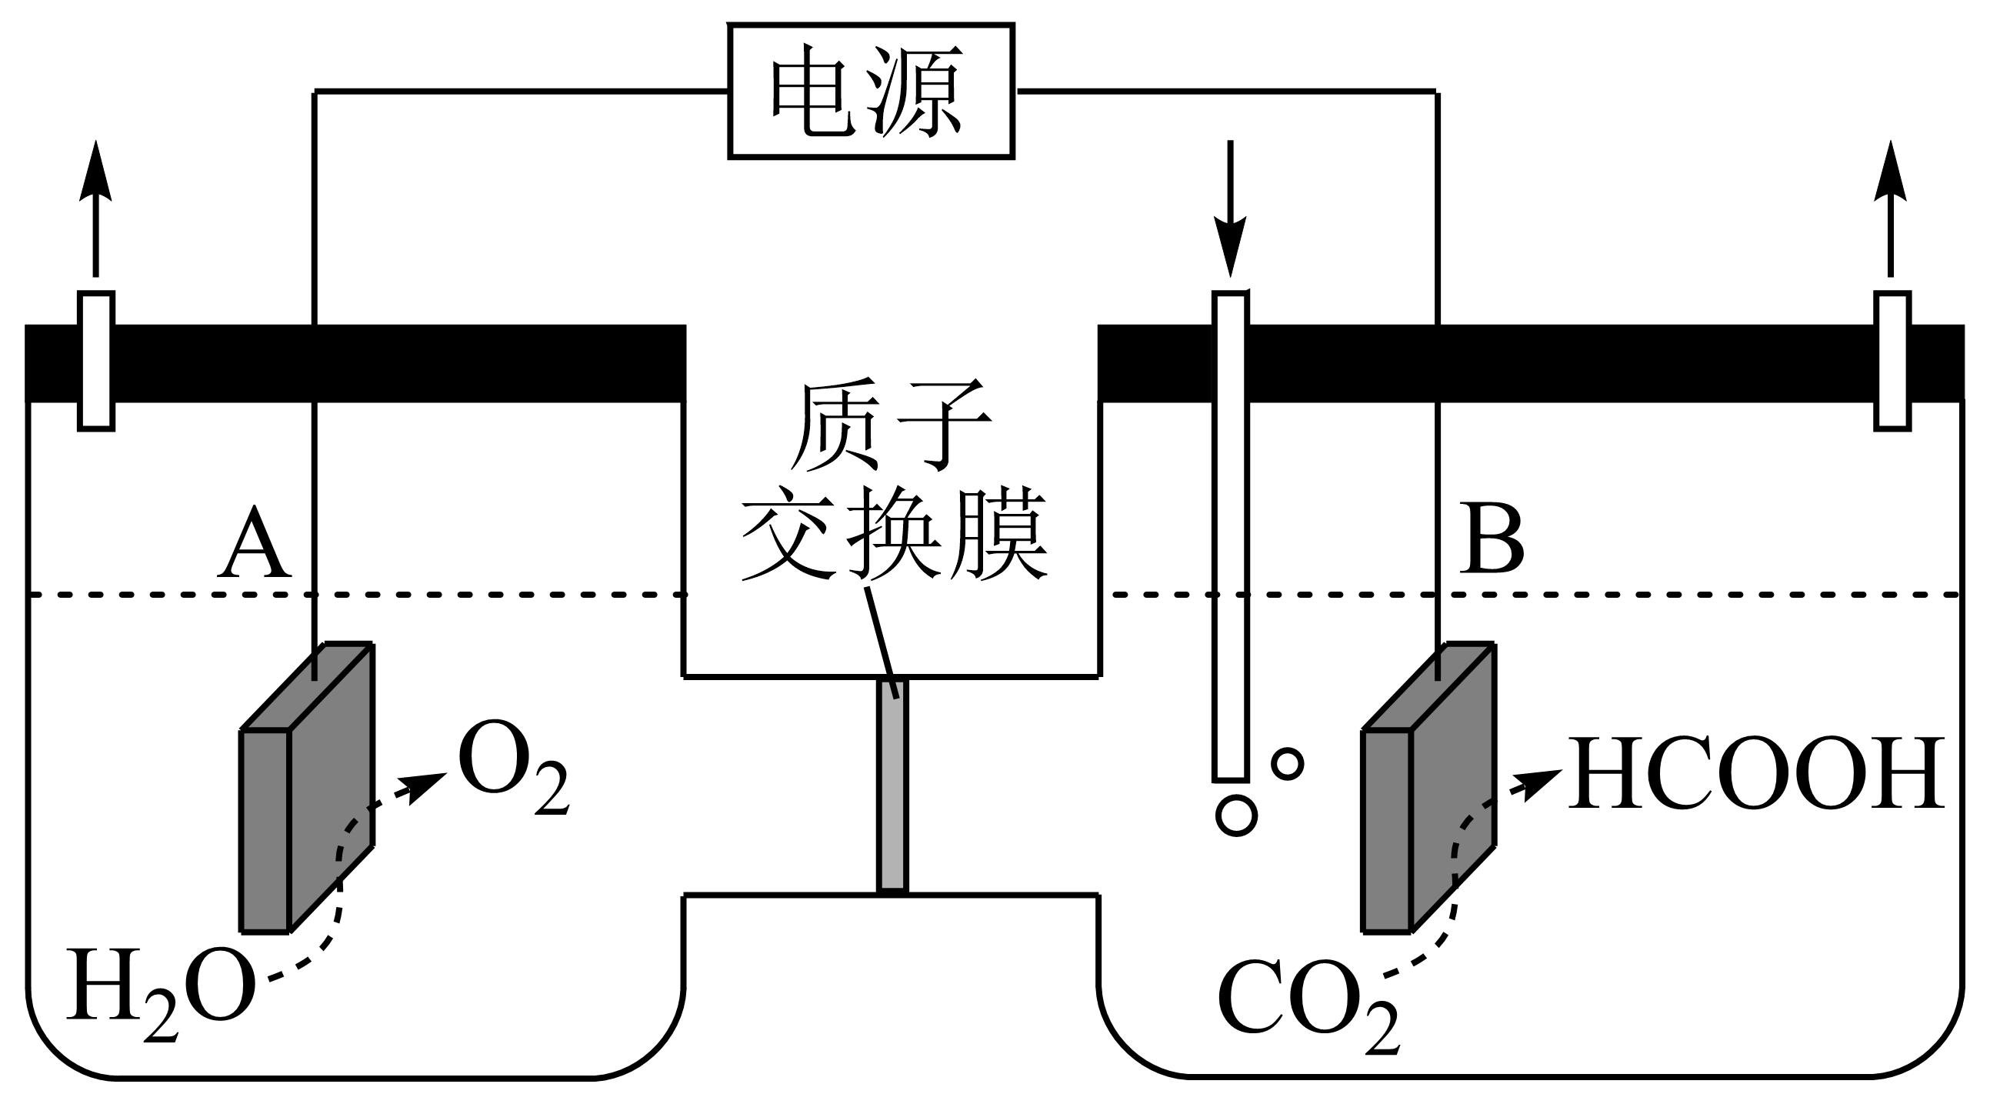
(2)该研究小组改用热化学方法，相关热化学方程式如下：
：
Ⅱ：
Ⅲ：
① 。
②反应Ⅲ在恒温、恒容的密闭容器中进行，和的投料浓度均为，平衡常数，则的平衡转化率为 。
③用氨水吸收，得到氨水和甲酸铵的混合溶液，时该混合溶液的 。[已知：时，电离常数、]
(3)为提高效率，该研究小组参考文献优化热化学方法，在如图密闭装置中充分搅拌催化剂M的(有机溶剂)溶液，和在溶液中反应制备，反应过程中保持和的压强不变，总反应的反应速率为v，反应机理如下列三个基元反应，各反应的活化能(不考虑催化剂活性降低或丧失)。
Ⅳ：
V：
VI：
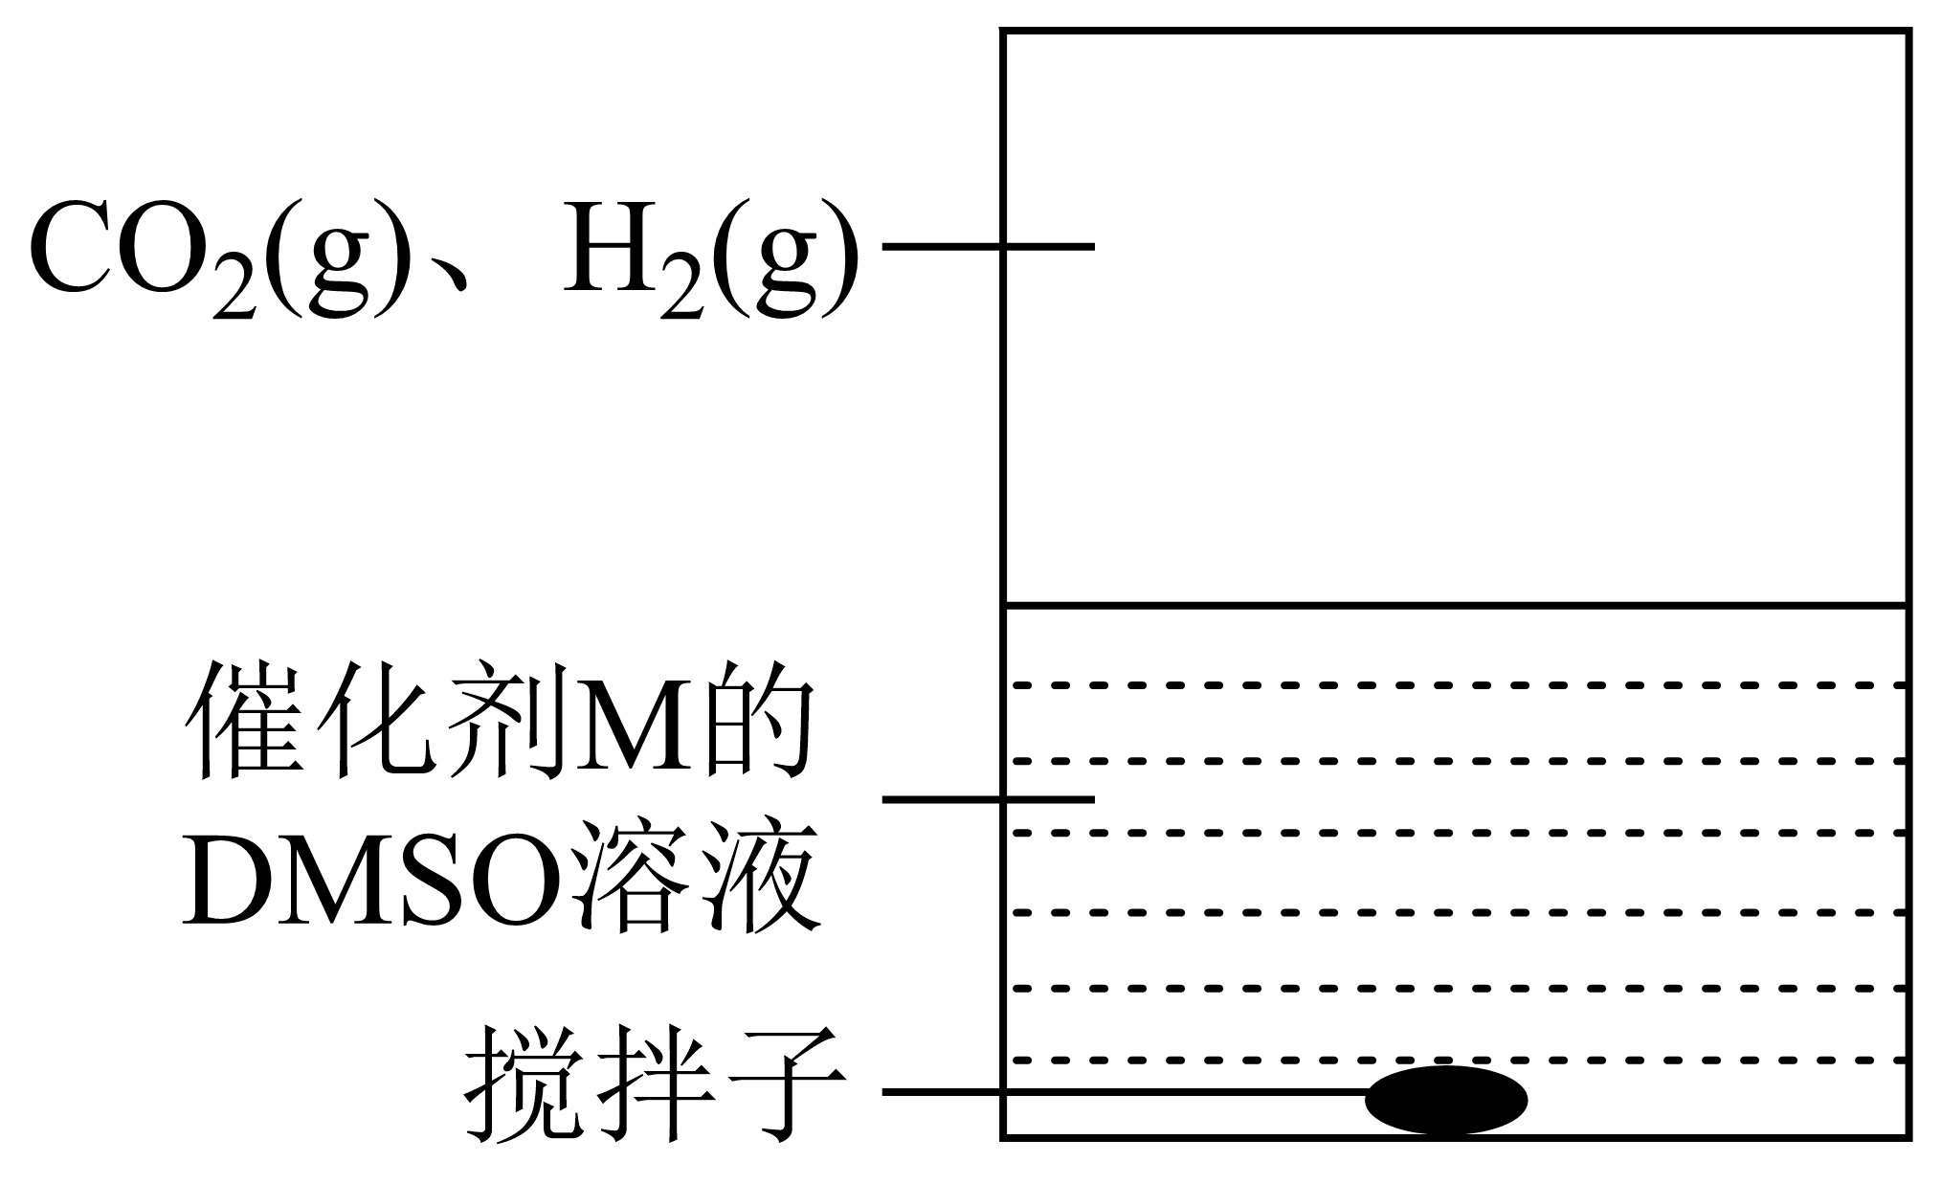
①催化剂M足量条件下，下列说法正确的是 。
A．v与的压强无关 B．v与溶液中溶解的浓度无关
C．温度升高，v不一定增大 D．在溶液中加入，可提高转化率
②实验测得：，下，v随催化剂M浓度c变化如图。时，v随c增大而增大：时，v不再显著增大。请解释原因 。
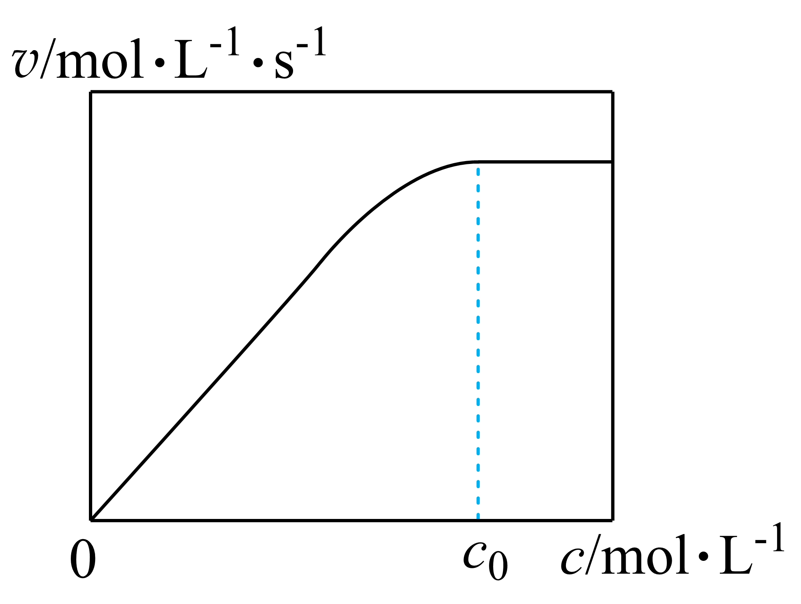
20．可用于合成光电材料。某兴趣小组用与反应制备液态，实验装置如图，反应方程式为：。
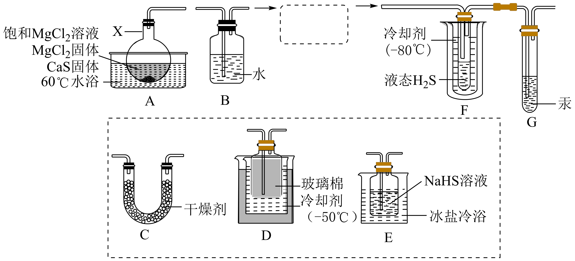
已知：①的沸点是，有毒：
②装置A内产生的气体中含有酸性气体杂质。
请回答：
(1)仪器X的名称是 。
(2)完善虚框内的装置排序：A→B→ →F+G
(3)下列干燥剂，可用于装置C中的是_______。
A．氢氧化钾 B．五氧化二磷 C．氯化钙 D．碱石灰
(4)装置G中汞的两个作用是：①平衡气压：② 。
(5)下列说法正确的是_______。
A．该实验操作须在通风橱中进行
B．装置D的主要作用是预冷却
C．加入的固体，可使溶液保持饱和，有利于平稳持续产生
D．该实验产生的尾气可用硝酸吸收
(6)取产品，与足量溶液充分反应后，将生成的置于已恒重、质量为的坩埚中，煅烧生成，恒重后总质量为。产品的纯度为 。
21．某研究小组通过下列路线合成镇静药物氯硝西泮。
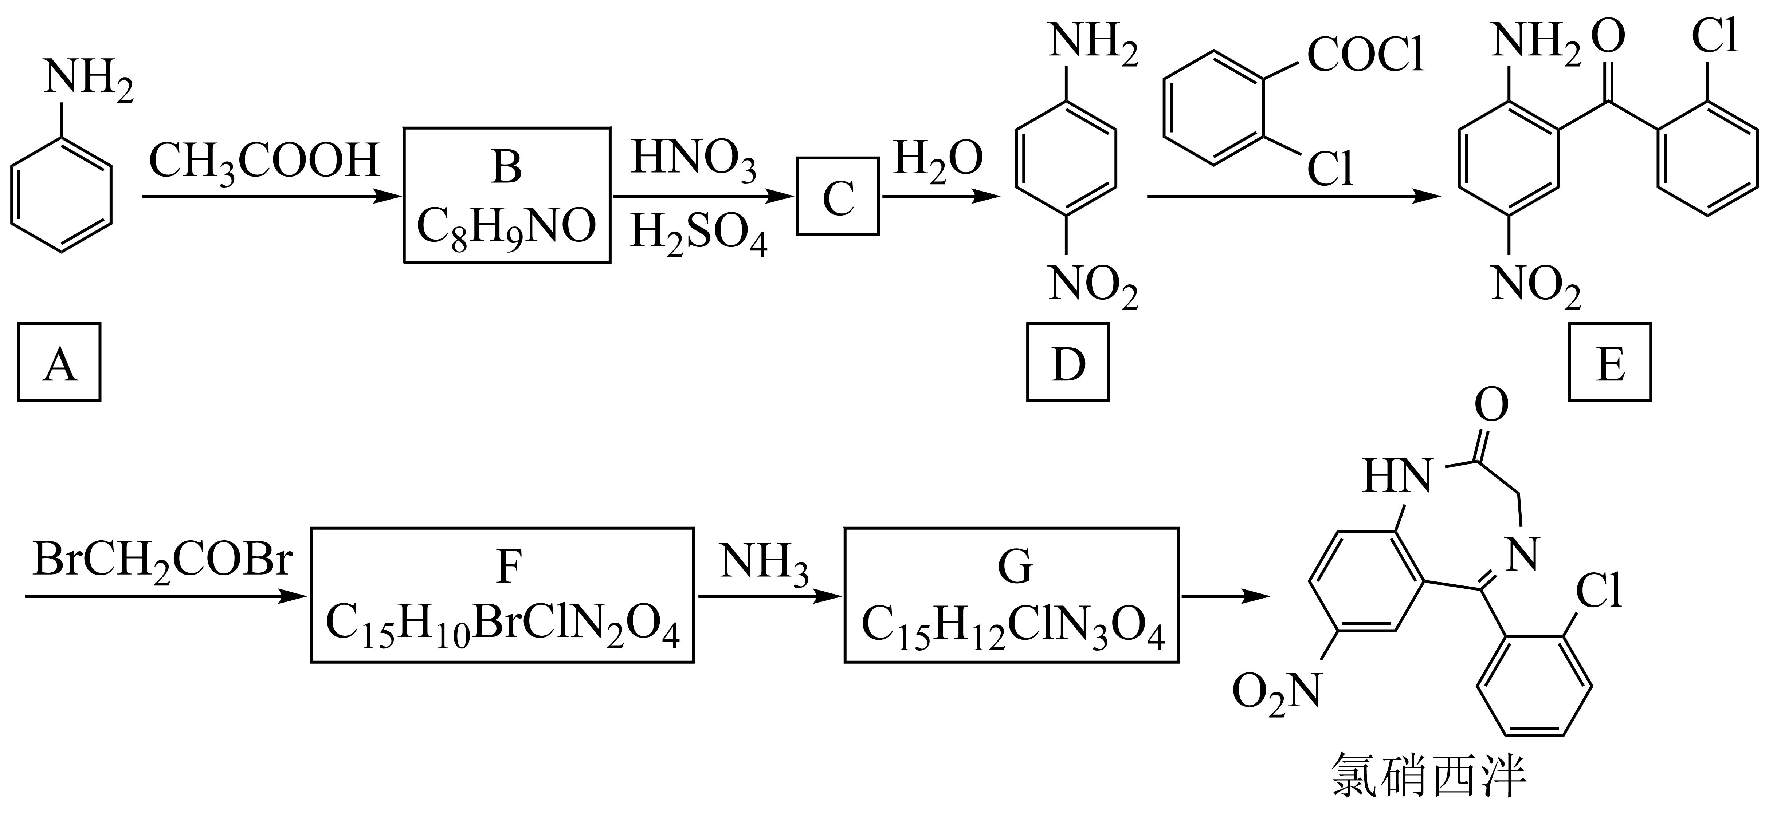
已知：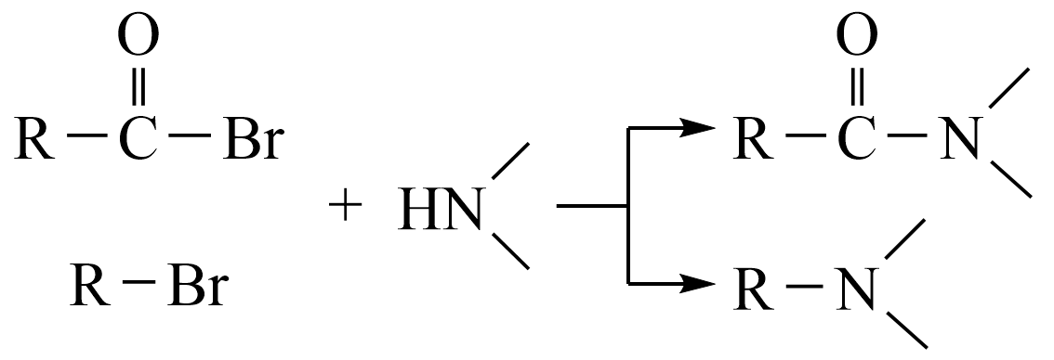
请回答：
(1)化合物E的含氧官能团的名称是 。
(2)化合物C的结构简式是 。
(3)下列说法不正确的是_______。
A．化合物A→D的过程中，采用了保护氨基的方法
B．化合物A的碱性比化合物D弱
C．化合物B在氢氧化钠溶液加热的条件下可转化为化合物A
D．化合物G→氯硝西泮的反应类型为取代反应
(4)写出F→G的化学方程式 。
(5)聚乳酸(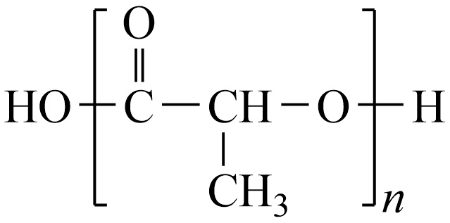)是一种可降解高分子，可通过化合物X(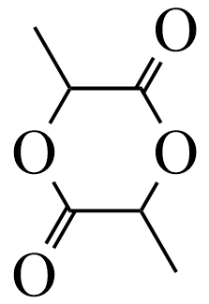)开环聚合得到，设计以乙炔为原料合成X的路线 (用流程图表示，无机试剂任选)。
(6)写出同时符合下列条件的化合物B的同分异构体的结构简式 。
①分子中含有二取代的苯环。
②谱和谱检测表明：分子中共有4种不同化学环境的氢原子，无碳氧单键。

